Национальный исследовательский университет
Высшая школа экономики

Факультет «Бизнеса и менеджмента»

Кафедра

Управления информационными системами и цифровой инфраструктурой

Командный проект

“MEM-mosaic”

По дисциплине
«Программирование»

Выполнили: студенты 153 группы
Когай Андрей Александрович 153(1) (general logic, testing)
Аталикова Регина Искандаровна 153(1)(secondary logic, UI, database interconnection)
Константинова Кристина Эдуардовна 153(2)(secondary logic, UI, design)

Адрес репозитория: https://github.com/MEM-mosaic/mosaic

Москва, 2016 год.
Оглавление
1. Функции разрабатываемого приложения 3
1.1. Функции, выполняемые приложением
1.2. Описание интерфейса пользователя
2. Структура приложения 4
2.1. Диаграмма классов
2.2. Описание полей и методов
3. Распределение исходного кода по файлам проекта 12
4. Контрольный пример и описание результатов 13
5. Список литературы 17

- Функции разрабатываемого приложения
  - Функции, выполняемые приложением

Приложение “MEM-mosaic” представляет собой Windows приложение, благодаря которому пользователь может собрать мозаику из 3, 5, 7 или 9 сегментов (пользователь может выбрать количество сегментов самостоятельно).

Собираемую картинку пользователь может выбрать двумя способами:

- загрузить из имеющейся базы данных. В базе данных хранятся 3 типа картинок ранжированные по их уровню сложности: Easy Mode, Medium Mode, Hard Mode.

- загрузить свою картинку, сохраненную на компьютере.
  - Описание интерфейса пользователя
На основном интерфейсе игры (Form1) изображены такие элементы, как PictureBox и 7 элементов button. В программе разукрашена форма и добавлена фоновая картинка.

Также реализованы кнопки, и для каждого из них присвоена определённая команда. Более детально об этих кнопках и всех последующих будет рассказано в Контрольном примере.

В Form2 изображены такие элементы, как label, groupBox, comboBox и 2 элемента button.

В Form3 изображен только один элемент, pictureBox.

В Form5 изображены pictureBox, comboBox, labelи 3 элемента button.

- Структура приложения

  - Классы

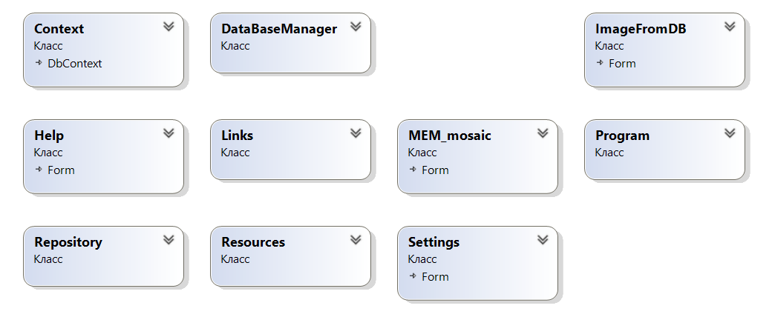

Рис. 2.1. Диаграмма классов

На рисунке 2.1. изображена диаграмма классов, которая включает себя классы: MEM-mosaic, Settings, Help, DataBaseManager, Repository, Context, Links, Program, ImageFromDB. Каждый класс методы. (см. Таблица 2.1., Таблица 2.2, Таблица 2.3., Таблица 2.4., Таблица 2.5., Таблица 2.6., Таблица 2.7., Таблица 2.8., Таблица 2.9., Таблица 2.10.)

  - Описание полей и методов
Таблица 2.1.
Описание функциональности классов
Класс | Функция
MEM-mosaic | Класс главной формы, размещает на себе элементы управления – панель, прямоугольники PictureBox, кнопки
Settings | Класс диалогового окна настроек программы
Help | Класс диалогового окна помощи пользователю
DataBaseManager | Класс для управления базой данных
Repository | Класс для обращения к базе данных
Context | Центральный класс, через который происходит взаимодействие с базой данных
Links | Структура сущность в таблице базы данных
ImageFromDB | Класс для взаимодействия с БД
Program | Основной класс программы

Таблица 2.2.
Описание класса MEM-mosaic
MEM-mosaic
Поля
Название | Модификатор доступа | Тип данных | Функции
button1_Click | private | void | Открытие диалогового окна выбора файла и создание новой области прорисовки картинки.
button2_Click | private | void | Открытие диалогового окна выбора файла из базы данных
button3_Click | private | void | Перемешивание прямоугольников, хаотично меняем их координаты
button4_Click | private | void | Восстанавливаем картинку соответственно первичным координатам
button5_Click | private | void | Открываем диалоговое окно настроек приложения.
button6_Click | private | void | Открываем диалоговое окно с нормальным видом картинки, для освежения памяти пользователя.
button7_Click | private | void | Выход из приложения
Методы
Название | Модификатор доступа | Тип данных | Функции
CreatePictureZone() | private | void | Метод для создания области рисования картинки
MEM_mosaic_Load | private | void | Метод для вывода информации об игре
DrawPicture() | private | void | Раскидывает картинку на сегменты и рисуем каждый сегмент на своем прямоугольнике.

Таблица 2.3.
Описание класса Settings
Settings
Поля
Название | Модификатор доступа | Тип данных | Функции
comboBox1 | private | void | Выбор уровня сложности (количества строк прямоугольников)

Таблица 2.4.
Описание класса Help
Help
Поля
Название | Модификатор доступа | Тип данных | Функции
ImageDuplicate | public | Image
Методы
Название | Модификатор доступа | Тип данных | Функции
Help_Load | private | void | Метод для загрузки картинки на форму посредством PictureBox

Таблица 2.5.
Описание класса Repository
Repository
Поля
Название | Модификатор доступа | Тип данных | Функции
Path | private | string | Определяет корневую папку с картинками
Links | public | IEnumerable<Links> | Массив объектов
Dataset | private | DataSet | Структура для таблицы базы данных
Методы
Название | Модификатор доступа | Тип данных | Функции
Seed | protected | void | Заполнение базы данных
GetPicturesNames | public | List<string> | Находит имена всех картинок в папке с картинками
GetNamesByLevel | public | List<string> | Возвращает имена всех файлов в зависимости от уровня сложности

Таблица 2.6.
Описание класса DataBaseManager
DataBaseManager
Поля
Название | Модификатор доступа | Тип данных | Функции
Repo | private | Repository | Ссылка на объект
Методы
Название | Модификатор доступа | Тип данных | Функции
GetBitmapListEasy | public | List<Bitmap> | Возвращает массив Bitmap'ов для дальнейшего отображения картинок уровня 1
GetBitmapListMedium | public | List<Bitmap> | Возвращает массив Bitmap'ов для дальнейшего отображения картинок уровня 2
GetBitmapListHard | public | List<Bitmap> | Возвращает массив Bitmap'ов для дальнейшего отображения картинок уровня 3

Таблица 2.7.
Описание класса Context
Context
Поля
Название | Модификатор доступа | Тип данных | Функции
Links | public | DbSet<Links> | Структура сущности базы данных

Таблица 2.8.
Описание класса Links
Links
Поля
Название | Модификатор доступа | Тип данных | Функции
Id | Public | Int | Идентификатор
Name | Public | String | Имя файла
Link | Public | String | Путь к файлу
Level | Public | Int | Уровень сложности

Таблица 2.9.
Описание класса Program
Program
Методы
Название | Модификатор доступа | Тип данных | Функции
Main | Private | Void | Запускает программу

Таблица 2.10.
Описание класса ImageFromDB
ImageFromDB
Поля
Название | Модификатор доступа | Тип данных | Функции
button1_Click | private | void | Переключение на предыдущую картинку
button2_Click | private | void | Выбор картинку
button3_Click | private | void | Переключение на следующую картинку
comboBox1_SelectedIndexChanged | private | void | Выбор режима игры
- Распределение исходного кода по файлам проекта

Главным проектом является Form1. В этом проекте происходит вызов всех классов проекта.

В проекте Form1 с помощью каждой кнопки вызываются определенные методы, привязанные к этой кнопке.

Класс Repository осуществляет обращение к базе данных. Используется в DataBaseManager, который в свою очередь является классом для управления базой данных.
- Контрольный пример и описание результатов

На рисунке 4.1. показано сообщение, которое появляется при нажатии на кнопку Start при запуске приложения “MEM-mosaic” (см. рис. 4.1.). В этом сообщении содержится описание программы для ознакомления пользователя с программой.

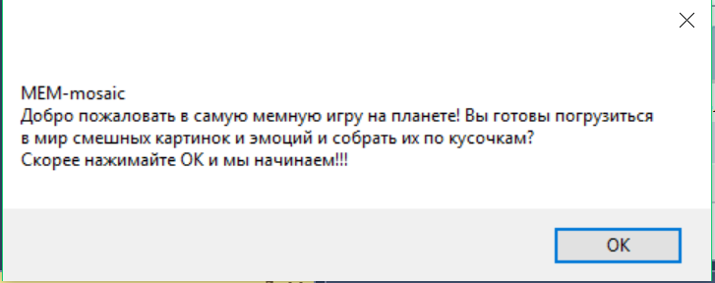

Рис. 4.1. Сообщение с описанием

На рисунке 4.2. показан основной интерфейс приложения (см. рис. 4.2.). В середине находится pictureBox, где отображается сегменты собираемой картинки, а сбоку кнопки, выполняющие определенные функции.

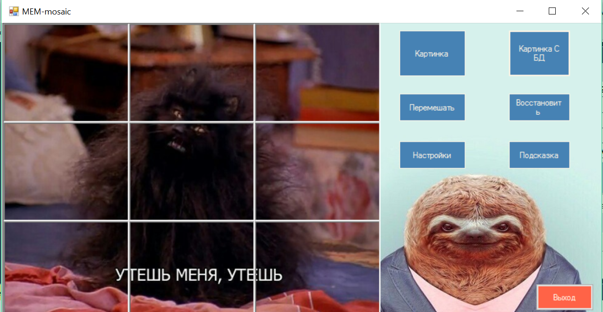

Рис. 4.2. Основной интерфейс

В рисунке 4.3. показана форма, которая появляется при нажатии кнопки Картинка с БД (см. рис. 4.3.). В comboBox пользователь выбирает уровень сложности собираемой картинки, а с помощью кнопок он может переходить с одной картинки на другую.

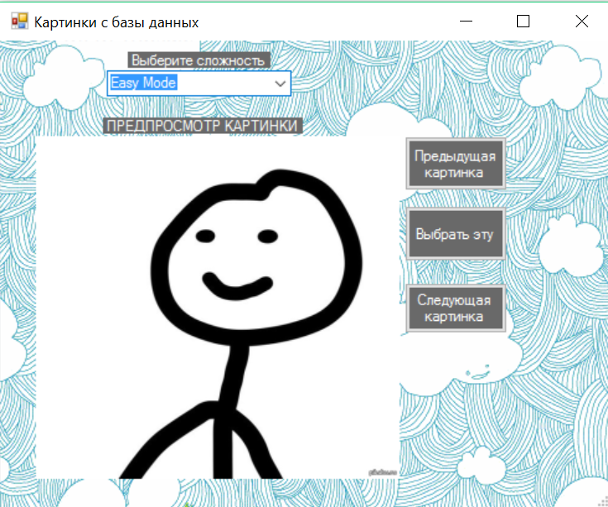

Рис. 4.3. Форма при нажатии кнопку Картинки с БД

В рисунке 4.4. показана форма, которая появляется при нажатии кнопки Настройки (см. рис. 4.4.). В центре расположен groupBox, на котором находится comboBox, где пользователь может выбрать количество строк сегментов, на которые будет делиться картинка.

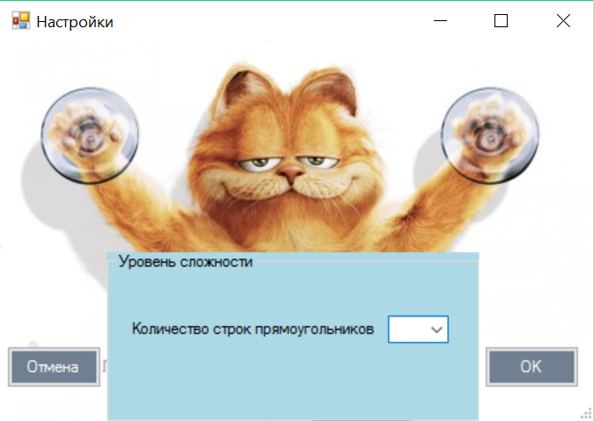

Рис. 4.4. Форма при нажатии кнопку Настройки

В рисунке 4.5. показана форма, которая появляется при нажатии кнопки Подсказка (см. рис. 4.5.). В центре расположен pictureBox, на котором появляться целая картинка для помощи пользователю

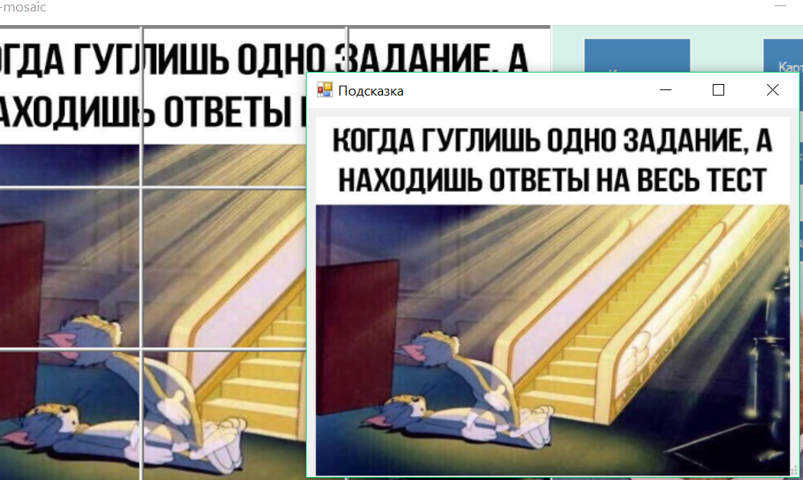

Рис. 4.5. Форма при нажатии кнопку Подсказки

В рисунке 4.6. показана функция работы кнопки Перемешать. При нажатии на эту кнопку все сегменты картинки перемешиваются.

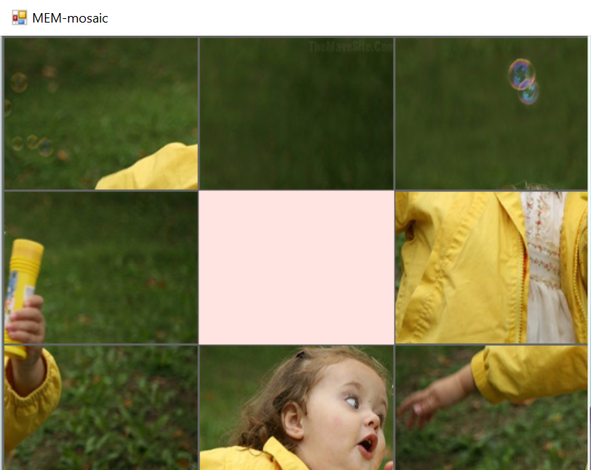

Рис. 4.6. Форма при нажатии кнопку Настройки

Список литературы

- Шилдт Г. «Полный справочник по С#.»: Издательский дом "Вильямс", 2004. - 752 с.

